Hannoband®-BG-R Dichtungsband

HANNO

Eigenschaften

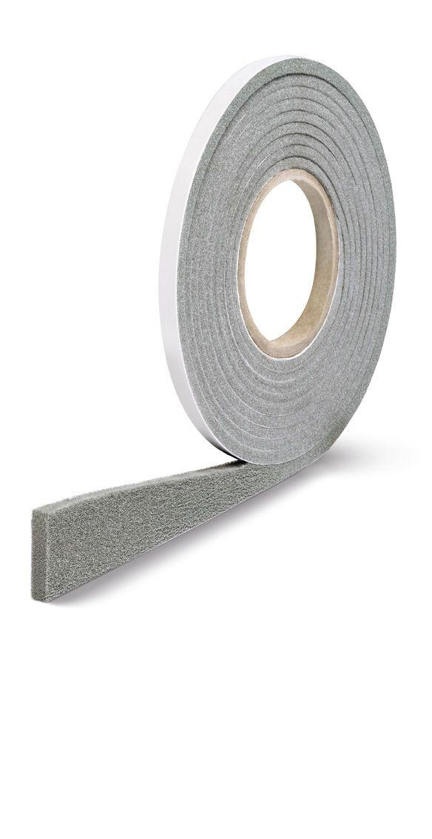

Dichtheit

luftdicht

Farbton

grau

Werkstoff

Acrylat, Polyurethan (PUR), Weichschaum

Brandverhalten

E

Breite Fuge (mm)

2,00 - 15,00

Temperaturbeständigkeit (°C)

-30,00 - 80,00

Beanspruchungsgruppe DIN 18542

R

Bestellnummer

13/5-7, 12/4-6, 15/6-9, 20/8-12, 20/7-10, 20/9-15, 10/2-4

DGNB-tauglich

Ja

Emissionen

EMICODE® EC1Plus

Fugendurchlasskoeffizient DIN EN 12114

an ≤ 0.1 (m³ / h m dPa)⅔

Kartons pro Palette

60

Lieferform

vorkomprimiert

Norm Brandverhalten

EN 13501-1

Rollen pro Karton

15, 20, 23, 25, 30

Werkstoffe

Polyurethanweichschaum, Acrylat-Dispersionsimprägnierung